**NAMA : ACHMAD FARID ALFA WAID**

**NIM : 190411100073**

**KELAS : TIF 1C (KELOMPOK 2)**

**Tugas Pendahuluan**

1. Jelaskan pengertian dan fungsi dari List.
2. Buatlah sebuah list yang berisi nama mata kuliah yang sedang anda ambil.
3. Sebutkan dan jelaskan macam –macam fungsi dan method built –in pada list python.

**JAWAB**

1. List adalah struktur data pada python yang mampu menyimpan lebih dari satu data, seperti array.
2. 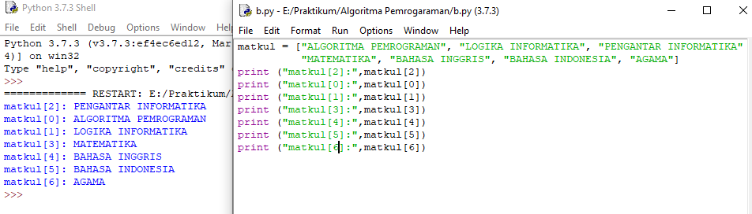
3. 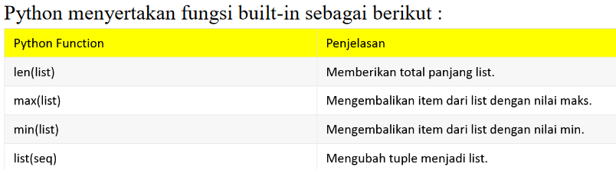Fungsi build – in pada list

Method built-in pada list

